Snoepschilderij

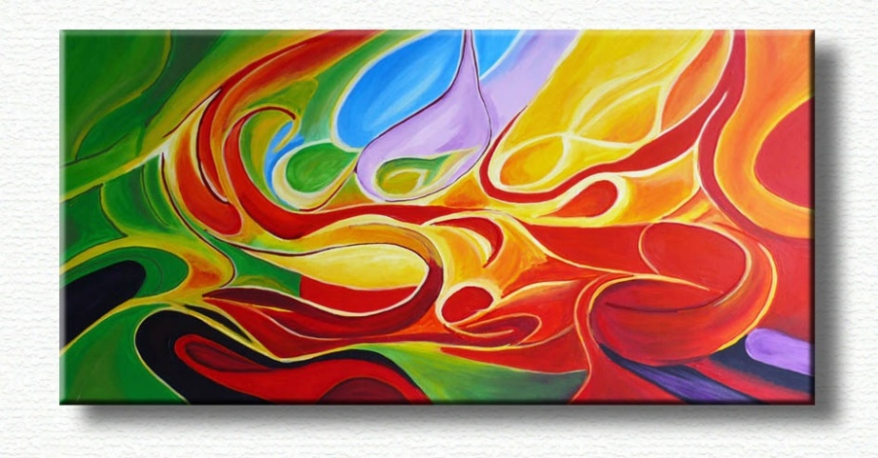
Opdracht
Maak zo goed mogelijk het schilderij dat hier is afgebeeld na met Skittles in 3 min.

Voorbereiden
Materiaal
- Skittles
- Water
- Waterkoker
- Bord

Uitvoeren
Werkwijze
- Verwarm wat water in een waterkoker.
- Leg de verschillende kleuren van Skittles op de juiste plaats op het bord.
- Giet warm water op het bord en kijk wat er gebeurd met de Skittles.
- Waarneming?

Waarneming
Wat gebeurt er met het water?
Wat gebeurt er met de Skittels?
Is het water overal even snel gekleurd?

Reflecteren
Besluit
Lijkt je “Skittles tekening” op het schilderij?

